Rita Mascialino
2015 Erna Vukmanic: Servizio da caffè e Vecchio Friuli. PREMIO FRANZ KAFKA ITALIA ® V Edizione: opera donata: olio su tela: Recensione di Rita Mascialino.

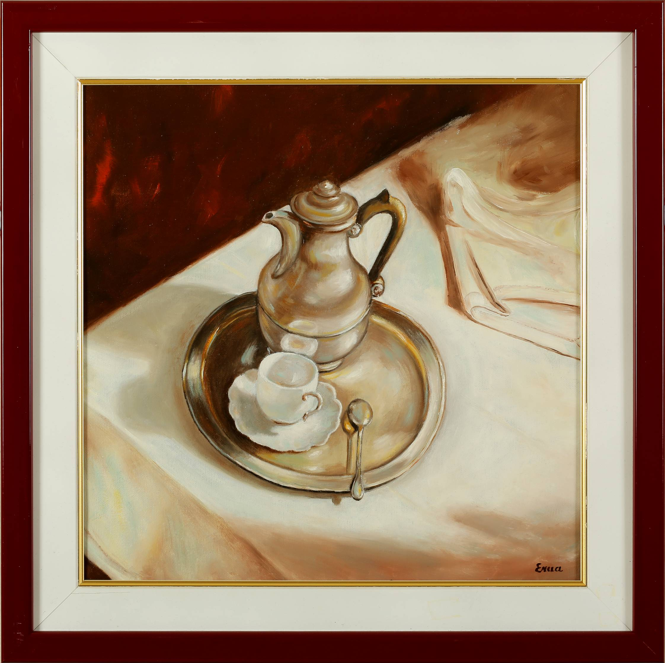
I dipinti ad olio di Erna Vukmanic Servizio da caffè e Vecchio Friuli rappresentano sia pure su piani diversi dell’immagine le atmosfere del Friuli, di un particolare interno della vita nella casa friulana e della casa tradizionalmente friulana come edificio. Il servizio da caffè è posto sulla tavola vicino al fuoco rosso intenso portatore di calore fisico e psicologico, verosimilmente uno scorcio di fogolâr tanto tipico delle cucine del passato in Friuli. La maestria della Vukmanic nel disegno e nella tecnica del colore nel rappresentare un angolo di vita invernale accanto al fuoco, al momento del caffè, fa sì che si abbia l’impressione di osservare e godere quasi nascostamente di uno scorcio dell’interno domestico dopo la consumazione del pasto, verosimilmente della cena. Tutto è pulito, brilla alla luce del fuoco che getta i suoi chiaroscuri rossastri su tovaglia e caffettiera, la tavola non mostra di essere stata teatro di ingordigie, i sentimenti sono controllati dall’ordine e dalla pulizia da intendersi sia sul piano concreto che metaforico, ordine e pulizia che dominano sovrani in questa raffigurazione di taglio intimistico, crepuscolare e che sono tipici della tradizionale organizzazione friulana della vita all’interno delle case, nel calore della famiglia, degli affetti più riservati, ma non meno profondi o forse ancora più profondi perché riservati, non esposti agli sguardi magari indiscreti di altri, come fossero un bene prezioso da viversi al riparo da ogni esibizione.
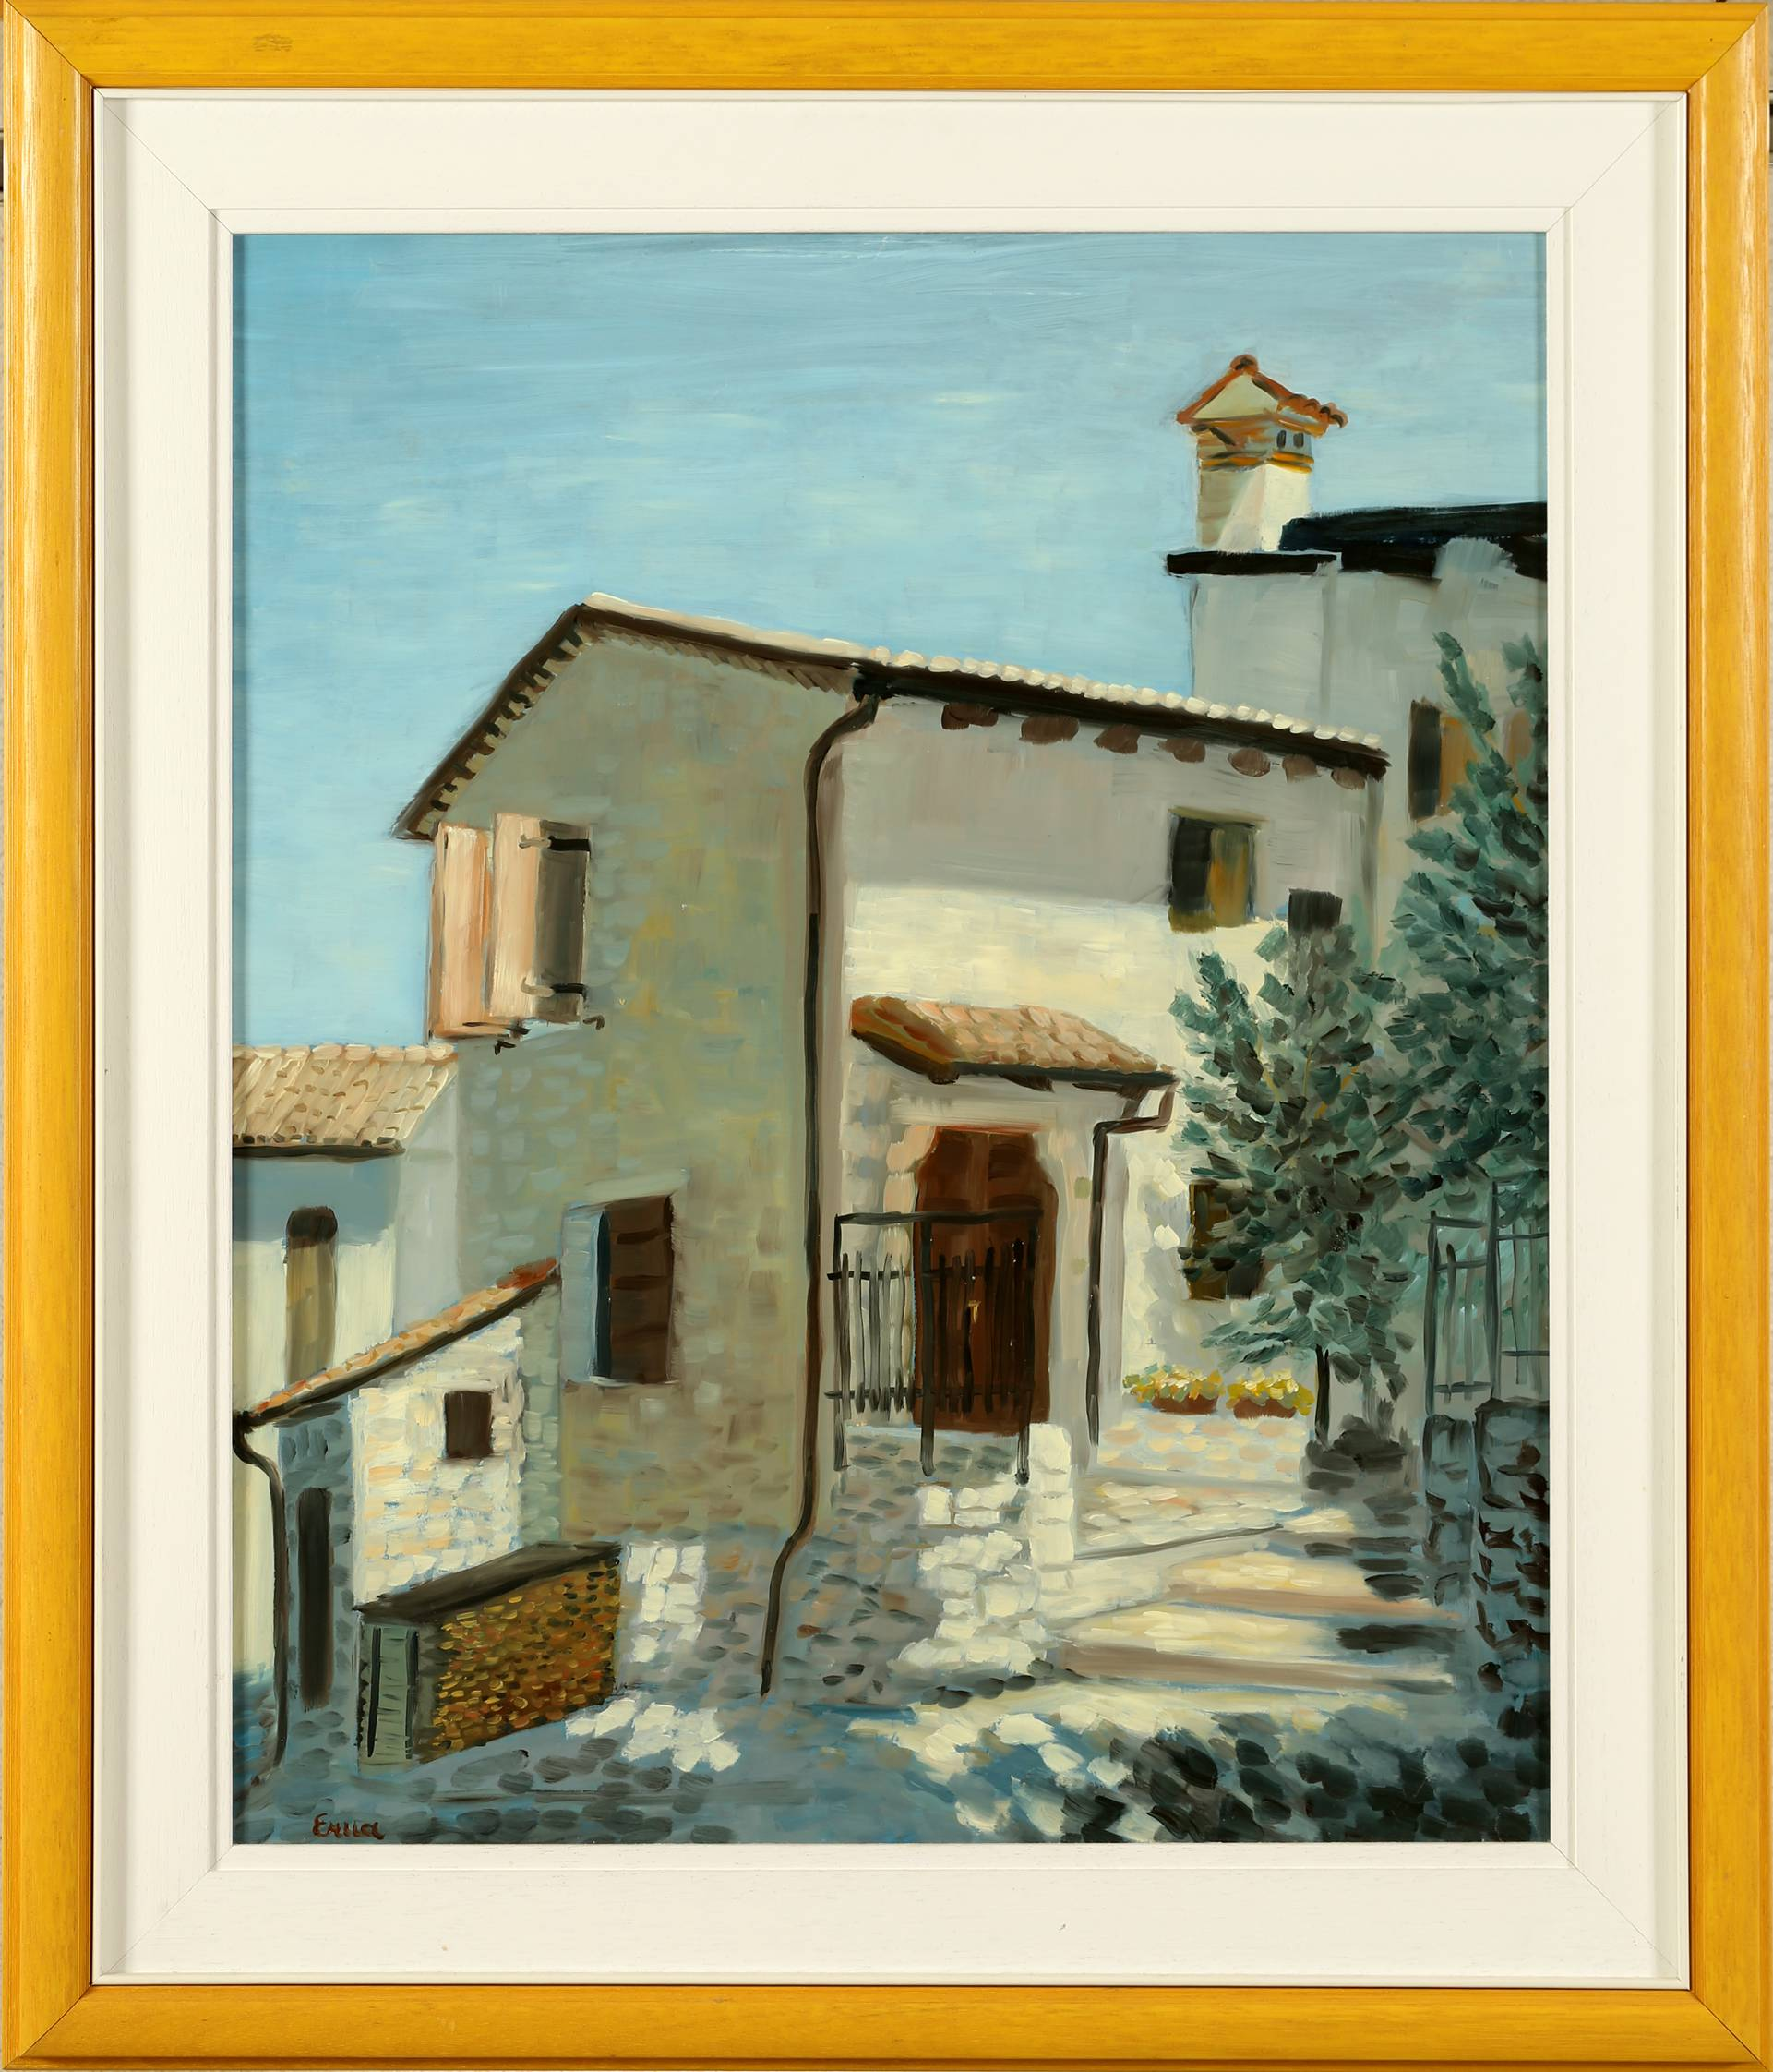Nella tela intitolata Vecchio Friuli, è protagonista la casa stessa. Si tratta di una casa non ricca, costruita in mattoni e pietre, come era d’uso un tempo, con scale e scalette, piccoli vani in aggetto, tetti sbalzati, camini a prova di fumo di stufe a legna in grande attività dati i rigori invernali, finestre con gli scuri come era consuetudine nel passato, piantine vicine all’uscio ed alberelli nelle vicinanze, il tutto sullo sfondo di un cielo celeste pallido come lo è non di rado quello del Friuli, non certo azzurro fiordaliso come quello inondato dal sole del Sud. Tipica e immancabile a completamento delle vecchie abitazioni friulane di montagna la catastina di legna costruita nel modo più ordinato e amorevole, che mostra la cura delle cose, il non spreco dei doni della natura e una visione del mondo in armonia con la stessa. Dipinti questi di Erna Vukmanic che bene raffigurano la semplicità e la sobrietà di vita, la riservatezza dei sentimenti nel Vecchio Friuli.
Rita Mascialino

